PROGRAM BŘEZEN
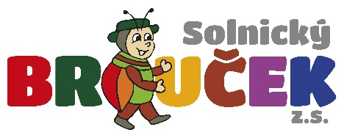

1.3. Setkávání rodičů a dětí

3.3. BROUČÍ BÁL - Ještětice

4.3. Dětský klub angličtiny
5.3. Herna i pro školní děti – možnost tvoření
6.3. Smyslíček – hraní prostřednictvím všech smyslů
pro předem přihlášené
Kosmetika s Jarmilou
Herna i pro školní děti – možnost tvoření od 13:00
7.3. Herna i pro školní děti – možnost tvoření
8.3. ZAVŘENO

11.3. Dětský klub angličtiny
12.3. Beseda - ROZVOJ A PORUCHY ŘEČI v MŠ
13.3. Setkávání rodičů a dětí
Odpolední setkávání svépomocných skupin
14.3. Setkávání rodičů a dětí
15.3. Setkávání rodičů a dětí

16.3. MAŠKARNÍ KARNEVAL
Společenský dům Solnice

18.3. - 27.3. BAZAR DĚTSKÝCH POTŘEB

27.3. Smyslíček – hraní prostřednictvím všech smyslů
pro předem přihlášené

28.3. ZAVŘENO
29.3. ZAVŘENO

